Ptičica od čarapica
Metodička uputa

Aktivnost je prikladna za rad s djecom u vrijeme proljeća i proljetnih aktivnosti ili kao priprema za proslavu blagdana Uskrsa

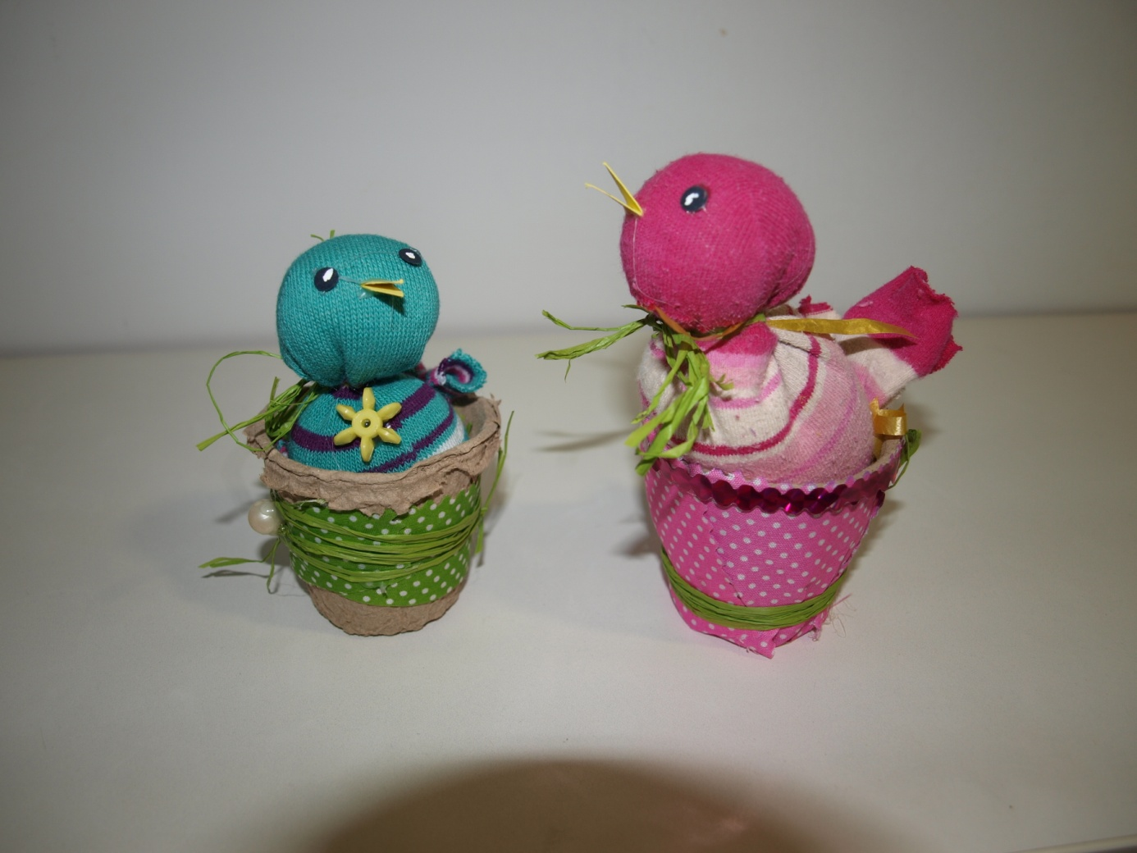

CILJ: osvješćivanje buđenja života
KORELACIJA: ekologija (briga za okoliš i stvoreni svijet)
MATERIJAL: dječja čarapica, meko punjenje, vrpce, oči i kljun, košarica za gnijezdo (podložak za jaja, vunom ili tkaninom opletena plastična čaša), ljepilo.
Gnijezdo možete napuniti trakicama zelenog krep-papira kako bi djelovalo kao trava.
Djeca mogu istraživati kako se iz jajeta legu ptice, kako ptice savijaju gnijezda, brigu za mladunčad, hranjenje mladunčadi, upoznavati pojmove poput ptice stanarice i selice, a za vrijeme Uskrsa i blagdana Pedesetnice simbol ptice povezuju s Duhom Svetim.

